武汉华夏理工学院无线网络学生使用指南
一、打开手机设置-WLAN，搜索并连接wifi（ChinaUnicom_WeNet）后即可下载客户端WeNet。
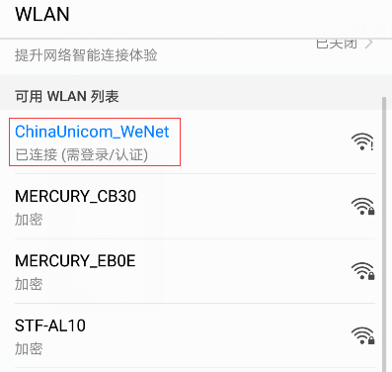
二、运行客户端WeNet，输入账号和密码（账号密码为宿舍原有宽带账号密码），点击连接。
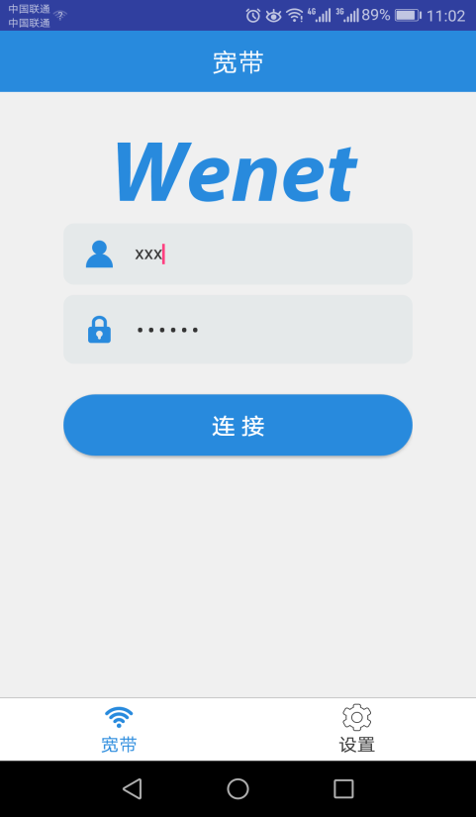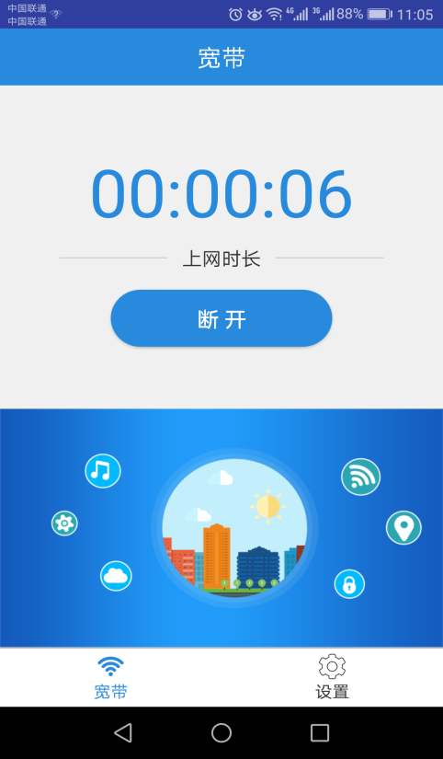
三、如使用过程中存在相关疑问，请致电13100603088或至学生宿舍4号楼联通营业厅内咨询。

